Neuprodukte bei LAPP

Plug and Play für die optische Datenübertragung

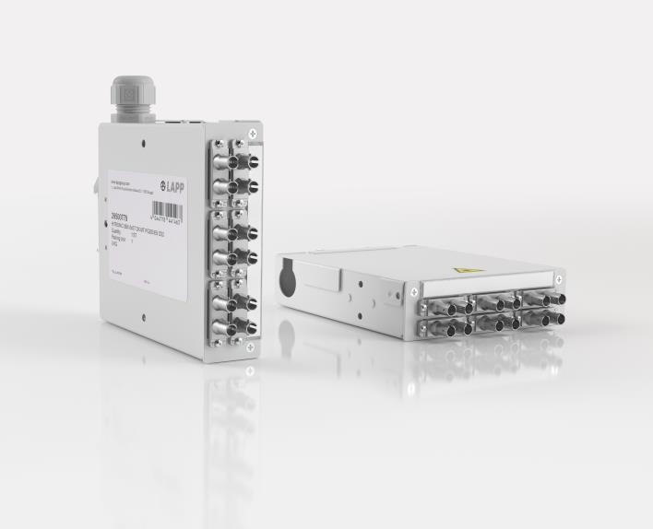
Bild 1: Die neue Generation der Spleißboxen von LAPP, HITRONIC SBX, ist aus robustem Metall.

Stuttgart, 22. Juli 2019

Das Verbinden von Glasfasern – das so genannte Verspleißen – erfordert viel Erfahrung und Fingerspitzengefühl. Und sind die Fasern einmal verbunden, lassen sie sich nur durch Schneiden wieder trennen. Für den variablen Anschluss von Endgeräten in industriellen Anlagen eignen sich daher steckbare Verbindungen besser. Dafür gibt es Spleißboxen mit Steckbuchsen, so genannten Pigtails, in die sich die Lichtwellenleiter im Handumdrehen einstecken lassen. Mit der HITRONIC SBX präsentiert LAPP eine neue Generation von Spleißboxen aus robustem Metall für den Einbau in Schaltschränke. Die HITRONIC SBX passen auf Tragschienen TH35 und lassen sich darauf in drei unterschiedlichen Positionen befestigen, das erleichtert dem Monteur das Einführen der Leitungen. Die Spleißboxen erfüllen IP20, die in Schaltschränken erforderliche Schutzklasse, der Temperaturbereich reicht von -40°C bis +70°C. Es gibt sie in unterschiedlichen Ausführungen mit sechs oder zwölf ST Duplex, LC Duplex, SC Duplex oder SC-RJ Kupplungen sowie in allen optischen Klassen (OM1, OM2, OM3, OM4, OS2).

Maßgeschneiderte Leitungen
Das gibt es nur bei LAPP: Passend zu den Spleißboxen HITRONIC SBX kann der Kunde fertig konfektionierte Lichtwellenleiter bestellen. Sie haben gleich die passende Länge und sind mit Steckern ausgerüstet, dank echtem Plug and Play gelingt der Anschluss an die Spleißbox in Sekunden. Und der Kunde kann sich auf die optimale Qualität verlassen, denn Fehler bei der manuellen Konfektionierung im Schaltschrank gehören damit der Vergangenheit an.

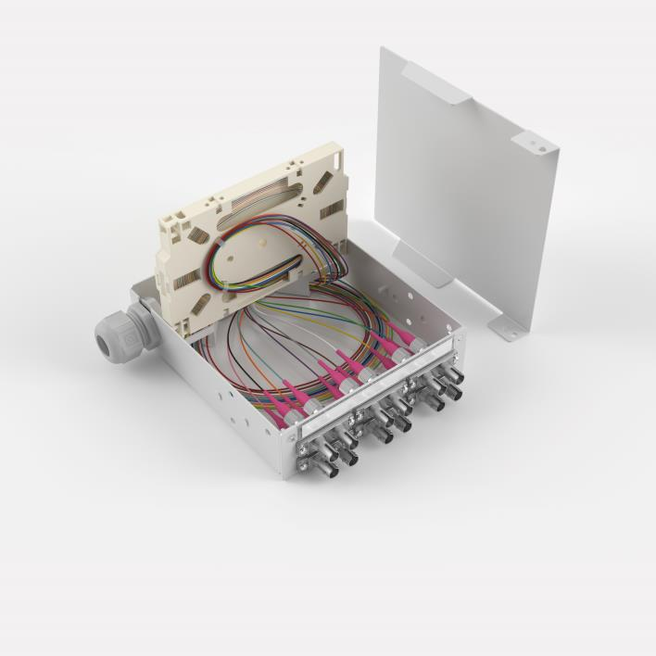
Bild 2: Die Spleißboxen HITRONIC SBX gibt es in unterschiedlichen Ausführungen mit sechs oder zwölf ST Duplex, LC Duplex, SC Duplex oder SC-RJ Kupplungen sowie in allen optischen Klassen.

Bild1 in druckfähiger Qualität finden Sie hier
Bild2 in druckfähiger Qualität finden Sie hier

Pressekontakt
Dr. Markus Müller Irmgard Nille
Tel: +49(0)711/7838-5170 Tel.: +49(0)711/7838–2490
Mobil: +49(0)172/1022713 Mobil: +49(0)160/97346822
markus.j.mueller@lappgroup.com irmgard.nille@in-press.de

U.I. Lapp GmbH
Schulze-Delitzsch-Straße 25
D-70565 Stuttgart

Weitere Informationen zum Thema finden Sie hier: www.lappkabel.de/presse

Über LAPP:
LAPP mit Sitz in Stuttgart ist einer der führenden Anbieter von integrierten Lösungen und Markenprodukten im Bereich der Kabel- und Verbindungstechnologie. Zum Portfolio des Unternehmens gehören Kabel und hochflexible Leitungen, Industriesteckverbinder und Verschraubungstechnik, kundenindividuelle Konfektionslösungen, Automatisierungstechnik und Robotiklösungen für die intelligente Fabrik von morgen und technisches Zubehör. LAPPs Kernmarkt ist der Maschinen- und Anlagenbau. Weitere wichtige Absatzmärkte sind die Lebensmittelindustrie, der Energiesektor und Mobilität.
Das Unternehmen wurde 1959 gegründet und befindet sich bis heute vollständig in Familienbesitz. Im Geschäftsjahr 2017/18 erwirtschaftete es einen konsolidierten Umsatz von 1.153 Mio. Euro. Lapp beschäftigt weltweit rund 4.245 Mitarbeiter, verfügt über 18 Fertigungsstandorte sowie 44 eigene Vertriebsgesellschaften und kooperiert mit rund 100 Auslandsvertretungen.

